Нелюбина Надежда Кузьмовна
преподаватель высшей категории
заслуженный работник культуры УР

КОМПОЗИЦИЯ. ГРАФИКА. Нереализованные возможности рисунка
(Рисунок как активное средство арт-терапии и профилактики асоциальных явлений)

Проблема. Поиск путей профилактики асоциальных явлений – задача актуальная и злободневная. Но она не стояла бы в современном обществе так остро, если бы у ребёнка была возможность регулярно анализировать, оценивать, взвешивать свои поступки, проблемы, ситуации, в которые он попадает. Но кто же мешает ему в этом? Возможно, никто не мешает. Но ребёнку нужна при этом реальная помощь взрослого мира. Но как и кому он может доверить свои проблемы, свои секреты и тайны? Почему так часто это любопытное чудо с большими глазами, которое приходит в школу в первый класс, со временем становится больным, агрессивным, замкнутым и несчастным в рамках всё той же школы? Принципы знаниевого накопления в современной школе поставлены во главу образовательного процесса, предметное содержание часто воспринимается педагогом как самоцель, отсюда предметное лоббирование и уставшие дети.
В такой ситуации ребенок, попавший в школу, каждому учителю «должен». Он «должен» знать, уметь, успевать, а, в общем – соответствовать. На первом этапе он пытается выполнять правила взрослых. С годами, если он оказывается неспособен справиться с требованиями школы, он начинает делать вид, что соответствует или открыто демонстрирует свое нежелание учиться. Но на самом деле это не есть «нежелание учиться», а есть неспособность выполнить требования школы и желание защитить себя на «чужой» территории («не могу» маскируется под «не хочу»).
Своевременный опыт анализа ситуации может помочь ребёнку и взрослому понять проблему, разложить на составляющие, взвесить и рассмотреть пути движения выхода из ситуации, снять напряжение. В качестве иллюстрации предлагаются работы детей, у которых возникло желание поделиться радостью или понять проблему.

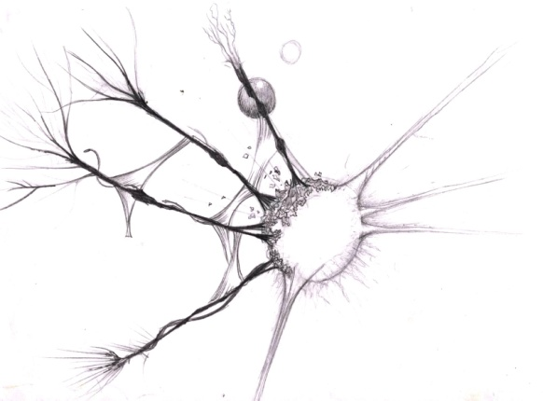
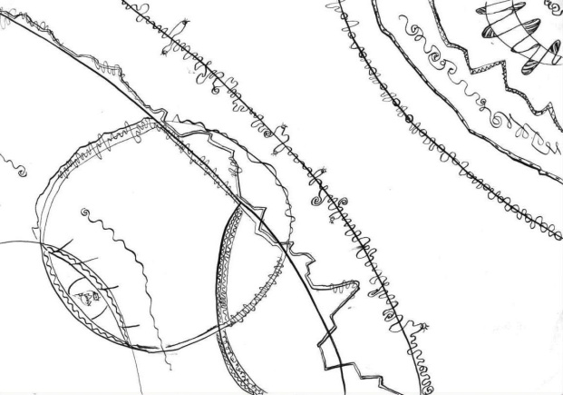

Абрамова Маша, 11 лет Золотарёв Роман, 12 лет
Ситуация. Противостояние Планета противостояния

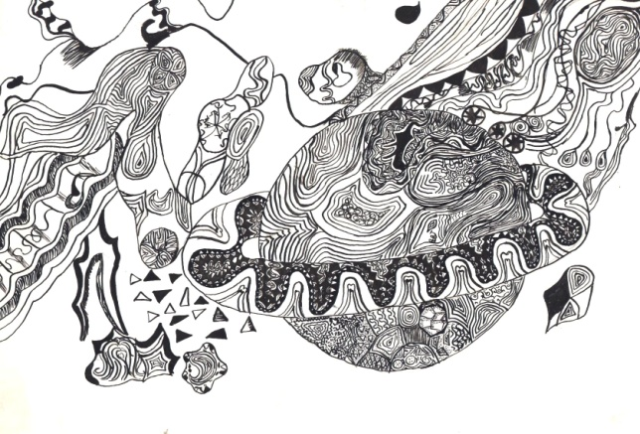
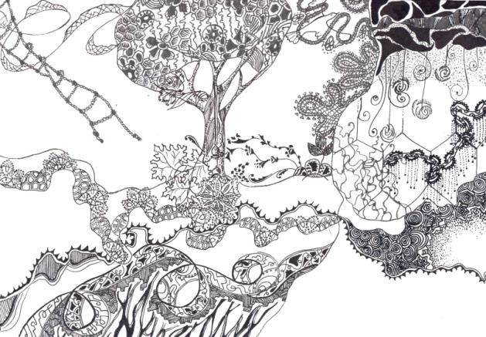

Нефёдова Анастасия, 11 лет Река Елена, 21 год
Время Весы
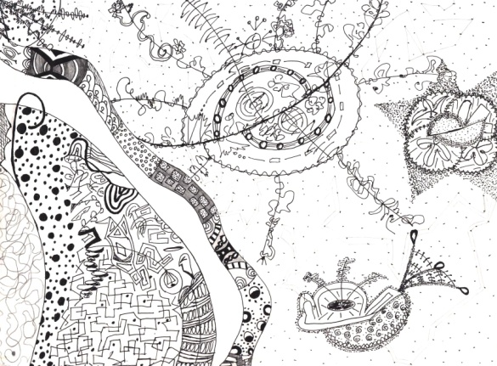
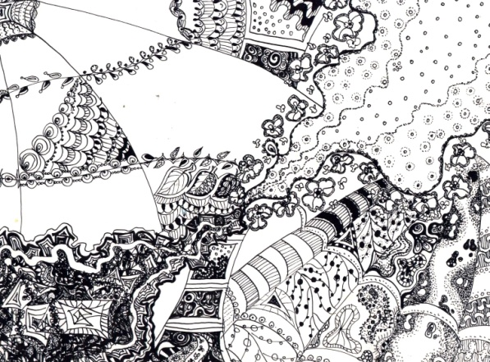

Вахрушева Таня, 15 лет Загребина Ирина, 13 лет
Ситуация. Выставка. Чувства. Последний день

Работы сделаны в рамках сельской детской школы искусств, где занимаются дети из разных школ района, удалённых от школы искусств от 3 до 30 км. Разработан и развивается проект «Рисовать могут все» для детей и взрослых (учащимся от 6 до 63 лет). Понятно, что в образовательной школе за день дети уже в основном исчерпали свой рабочий ресурс. Поэтому, чтобы снять эмоциональную нагрузку и усталость, при необходимости мы заменяем базовые предметы «Рисунок» и «Живопись» на занятия «Аналитической графикой» (автор курса Надежда Нелюбина). На этих уроках мы размышляем о важном для себя, создаём аналитические графические работы, занимаемся словесной рефлексией. После подобных занятий, когда человек свободен и спокоен, заниматься живописью и рисунком легче и интереснее. Пример развития словесной рефлексии, которой сопровождается процесс создания тематической композиции:

Предательство. Вахрушева Марина, 15 лет
Серия «Диалог», Художественная мастерская «Золотой улей»
« – неожиданность, неуверенность, горе, унижение…»;
« – между людьми запутанность, какая-то нерешенность, недосказанность…»;
« – в людях больше тепла, если их «растопить»…»;
« – нет плохих людей, есть плохие поступки…»;
« – не надо пытаться изменить мир, нужно изменить себя…».
ПТИЦА – СОЛНЦЕ
ВАЗА. Где контур ровный и простой – это я, с другой стороны другой контур – это характер и поступки человека, который предал.
СКАЛА. Это два переплетающихся характера.
СИНИЕ И КРАСНЫЕ ЛИНИИ – это запутанность ситуации, недопонимание двух людей и тупик.
ПТИЦА – Солнце, которое согревает сердца и делает то, что самое в жизни главное. Оно помогает простить.

Водопад. Вахрушева Марина, 15 лет
8 апреля «Я должна быть лучше».
13 апреля «Я чувствую усталость. Сегодня трудный день. Мне надо отдохнуть, но я перебарываю себя и работаю. Вода очищает. Вода любит. Вода творит с тобой чудо и красоту. Вода – источник жизни. Она помогает тебе встать и поднять голову. Без воды человек не проживет и недели. Я – КОРОЛЕВА!!!»
14 апреля «Цель: я должна решить композицию! Чувство желания сделать работу совершенной».
18 апреля «Не хочется расставаться с работой».
27 апреля «Я хочу сделать картину более свободной.
29 апреля «Открытость и чувство уверенности помогут решить многое».
4 мая «Сегодня самый лучший день в жизни! Я совершенно и полностью счастлива. Я чувствую себя свободно, красивой и «теплой» к людям. Я – ЭТО Я И Я СЕБЯ ЛЮБЛЮ И ГОРЖУСЬ СОБОЙ! МНЕ НРАВИТСЯ МОЯ КАРТИНА!
5 мая «Я сегодня очень устала! Хочу спать, но нужно закончить картину. МНЕ ХОЧЕТСЯ ЖИТЬ и увидеть и почувствовать неизведанное».
11 мая «Я УЧУСЬ ЖИТЬ. Я НАУЧИЛАСЬ ЦЕНИТЬ И ЛЮБИТЬ ЖИЗНЬ. Я учусь общаться с людьми. Я ПОНЯЛА, Я ОСОЗНАЛА, ЧТО В ЖИЗНИ ЕСТЬ СМЫСЛ И ЦЕЛЬ. А СМЫСЛ ПРОСТ: ЖИТЬ НЕ ДЛЯ СЕБЯ, НЕ ДЛЯ ДРУГИХ, А СО ВСЕМИ И ДЛЯ ВСЕХ».

Река времени, ветер перемен. Вахрушева Марина , 15 лет
«Я хочу показать изменения, которые произошли и происходят со мной с тех пор, как я стала рисовать».
«…С каждым занятием у меня меняется чувство и отношение стает совсем другое к окружающим меня людям и вещам».
«…страх, напряжение, раздражение, запутанность…».
«…задумалась, остановилась, замерла…. Осознала лучшее… Где страх, там и слезы…».
«…я стою на перекрестке двух дорог. Одна дорога ведет к старой, по режиму расписанной точной жизни и которая поможет развить мой авторитет, а вторая дорога разовьет мою личность, как творческую».
«- стремлюсь изобразить страх, который хотела преодолеть…».
«- стала осознавать, что появилось даже стремление к чему-то…».
«- происходит наполнение пустоты…».
«- роза – это результат моих внутренних усилий…
- желтый круг – моя открытость, вокруг меня нет напряжения…; происходит красивое – люди стремятся стать лучше, тянутся к хорошему…;
- везде контраст….».

Рассвет жизни. Вахрушева Марина , 16 лет
Серия «Суббота – банный день»
19 января Мои мысли. После бани я чувствую себя свободной от всех проблем. Иногда я летаю, иногда пою, иногда бегу прямо по ветру к маленьким жемчужинам далёких, но в то же время, таких близких от нас, звёзд. Я люблю летать, особенно, после бани. Череда ёлок – это препятствия на моей взлётной полосе, но я радуюсь ми, потому что я хочу, чтобы они всегда появлялись в моей жизни. Я восхищаюсь ими, потому что они несут чистоту и силу, потому что они дарят всем живым существам воздух, они дарят жизнь. И в таком огромном пространстве кажешься себе песчинкой. И вот тогда понимаешь, что нужно совершенствовать себя несмотря ни на что, чтобы в будущем осознать, что ты была в этом мире не просто песчинкой, но и человеком.
24 января. Мой мир.
9 февраля. Слёзы давно высохли.
15 февраля. Я сильная и твёрдая. Колорит – это цветовая гармония, твоё неповторимое богатство.
16 февраля. Снег…
20 февраля «Я РАЗБИТ СПРАВА, СОКРУШЕН СЛЕВА, ОТСТУПАЮ В ЦЕНТРЕ. ОТЛИЧНАЯ СИТУАЦИЯ. У МЕНЯ ТОЛЬКО ОДИН ПУТЬ – В АТАКУ!» (написано крупно красным цветом).
Из диалога с педагогом: - «Марина, согласись, что ты не в том виде, чтобы идти в атаку» (на работе обнажённая девушка «летит» по заснеженному полю).
- «Это не имеет значения, лишь бы не отступать!»
Заключительный текст. После бани я летаю, пою, бегу прямо по ветру к маленьким жемчужинам далёких звёзд. На моей взлётной полосе препятствия, но я радуюсь им, потому что они заставляют переживать, мыслить, страдать, а от страдания происходит опытность, от опытности – надежда, надежда на лучшее. Нужно преодолевать препятствия, чтобы иметь надежду. С надеждой приходит и вера и любовь, но любовь больше…

Купание красного коня. Вахрушева Марина, 16 лет
«Время олицетворяется в виде красного коня. Конь так быстр, как время. Но я хочу приручить его навсегда. Человек, мудро управляющий своим временем, может продвигаться вперёд, не топчась на том месте, где остановился. Я буду управлять временем. Но, чтобы стать его хозяйкой, мне понадобится сила вначале догнать его, а потом приручить коня лаской. Я догнала коня, я слилась с ним, я – солнце! Я – всё в природе! Я в ней жила и буду жить!»

Медовая долина. Вахрушева Марина 17 лет
Серия «Полёт пчелы»
«…Вся жизнь в сплошных уроках, нужно только правильно понять и оценить их. Вся жизнь – мёд, нужно постараться почувствовать сладость момента (радости или горя). Каждая пчёлка вкладывает свой труд (мёд) в общий «котёл» и получаются соты. Как важно, чтобы быть вместе, чтобы родилось одно целое. Если кто-то перестанет трудиться, в сотах остаются дыры (проблемы), их уже никто не восстановит. Поэтому очень важно трудиться, радоваться и даже горевать вместе. Каждый человек – сота, но каждый индивидуален. Хочу попасть в Медовую долину.
Мне важно, чтобы меня понимали и ценили. К сожалению, таких людей очень, очень мало, но они для меня самые дорогие и самые любимые. Может быть, они никогда даже не знают, как тепло я их чувствую. Но я их люблю и сохраняю тепло в своей душе, чтобы в трудные минуты, дни, годы не стать ледяным человеком, равнодушным ко всему».

Материал проиллюстрирован развитием словесной рефлексии на примере одного автора. Педагогический эксперимент, который более 15 лет развивается на базе детской школы искусств, подтверждён огромным объёмом материала, говорит о целесообразности и необходимости своевременной стабилизации организма и стабилизации ситуаций в рамках образовательной школы, как части образовательной программы или обязательного предмета (как реализованной возможности) в целях сохранения как здоровья нации, так и здоровья каждого человека. По сути, этот предмет можно назвать «Счастье» - счастье открытия, счастье понимания, счастье освобождения…, по содержанию и форме – «Аналитическая графика». В процессе человек на графическом языке, т.е., развивая собственный графический язык, стремится рассказать историю и создать художественно ценный артобъект, решая при этом собственные психологические задачи. В результате ты становишься АВТОРОМ, реализованным и успешным творческим человеком, способным решать вопросы, которые предлагает тебе жизнь. Это полезно, это сложно и это интересно. Дети говорят, что это сложнее математики. Но это доступно всем. И речь здесь идёт не о желании рисовать, а о необходимости и умении оценивать, анализировать (поэтому «Аналитическая графика») поступки, то есть – о необходимости чувствовать и думать.

PS Что тренируется, то и развивается.

